blancoValueObject チュートリアル
1 本ドキュメントについて 2
1.1 対象とするバージョン 2
2 概要 2
2.1 blancoValueObject動作概要 2
2.2 blancoValueObject動作環境 3
2.2.1 ソースコード自動生成時の動作環境 3
2.2.2 生成後ソースコードの実行環境 3
3 インストール手順 3
3.1 プラグインの入手 3
3.2 プラグインのインストール 3
3.3 インストールの確認 4
4 初期設定 4
4.1 設定ファイルの作成 4
4.2 blancoValueObject設定ファイルエディタ 5
4.2.1 メタディレクトリの指定 5
4.2.2 バリューオブジェクト生成オプション 5
5 バリューオブジェクト定義書の作成 6
5.1 ファイル定義書の作成 6
6 バリューオブジェクト定義書の記入 7
6.1 バリューオブジェクト定義書の表示 7
6.2 バリューオブジェクト定義書の記入 7
6.2.1 バリューオブジェクト定義・共通の記入 7
6.2.2 バリューオブジェクト定義・一覧の記入 8
6.3 バリューオブジェクト定義書の保存 8
7 ソースコード自動生成手順 8
7.1 ソースコードの自動生成 8
7.2 ソースコード生成時のエラー 8
7.3 自動生成時の注意点 8
7.3.1 クラス名の指定 9
7.3.2 既に自動生成されたソースコードが存在する場合 9
8 blancoValueObjectが生成したJavaクラスの利用方法 10
9 更新履歴 11

本ドキュメントについて
本ドキュメントはblancoValuObjectの利用方法を簡潔に説明します。

対象とするバージョン
具体的な動作についてはblancoValueObject Plug-in 0.2.0をもとに、記述しています。

概要

blancoValueObject動作概要
blancoValueObjectは、所定様式のバリューオブジェクト定義書（Microsoft Excel 2000 xls形式）に定義されたバリューオブジェクトのソースコードを自動生成します。

blancoValueObject
バリューオブジェクト定義書

blancoValueObjectにて自動生成されるクラス

ValueObject
ユーザコード

自動生成

blancoValueObject動作環境

ソースコード自動生成時の動作環境
blancoValueObjectを用いてソースコードの自動生成をおこなうためには、下記の環境が必要です。
- Java 1.4.2 以上
- Eclipse 3.0 / 3.1

生成後ソースコードの実行環境
blancoValueObjectが生成したソースコードのコンパイルおよび実行には、下記の環境が必要です。
- Java 1.4.2 以上

インストール手順

プラグインの入手
blancoValueObjectはEclipseのPlugin形式で配布されています。最新版は以下のサイトから入手可能です。

・blanco Framework
http://sourceforge.jp/projects/blancofw/

使用するEclipseのバージョンに対応した以下のファイル（x.x.xはバージョン番号）をダウンロードして下さい。

・Eclipse 3.0用
blanco.plugin. valueobject _x.x.x-eclipse3.0.zip
・Eclipse 3.1用
blanco.plugin.valueobject_x.x.x-eclipse3.1.jar

プラグインのインストール
blancoValueObjectのインストール方法は通常のEclipseプラグインと同じです。

Eclipseがインストールされているフォルダ（例：C:\eclipse）のプラグインフォルダ（例：C:\eclipse\plugins）に「3.1プラグインの入手」で入手したプラグインのファイルを配置してください。

インストールの確認
Eclipseを起動し、「ヘルプ(H)」－「Eclipse SDK について(A)」－「プラグインの詳細(P)」を選択します。表示された「Eclipse SDK プラグインについて」ダイアログに表示される一覧に「プラグイン名」が「BlancoValueObject Plug-in」である行が表示されていること、「バージョン」に間違いがないことを確認して下さい。

初期設定

設定ファイルの作成
blancoValueObjectはEclipseのJavaプロジェクト単位で利用可能です。任意のプロジェクトでblancoValueObjectを利用するためには、Javaプロジェクト内にblancoValueObjectの設定ファイルを作成する必要があります。設定ファイルは以下の手順で作成します。

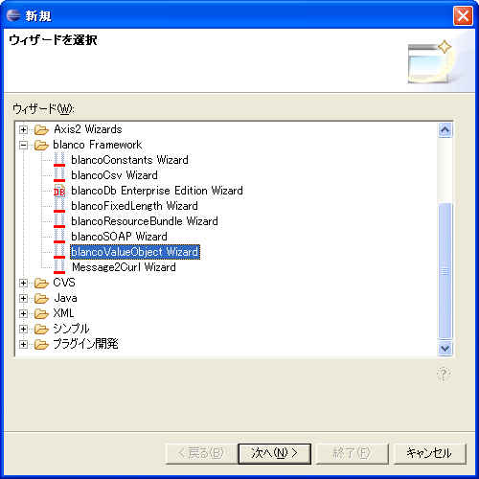
図 4-1 blancoValueObjectウィザードの選択
Eclipseの「パッケージ・エクスプローラー」からblancoValueObjectの設定ファイルを作成したいJavaプロジェクトを右クリックし、「新規(W)」－「その他(O)…」を選択するとウィザードを選択するダイアログが表示されます（図 4-1 blancoValueObjectウィザードの選択参照）。「ウィザード(W):」－「blancoFramework」－「blancoValueObject Wizard」を選択し、「次へ(N) >」ボタンをクリックします。

ダイアログ中にblancoValueObjectに関する説明が表示されるので、内容を確認し順次「次へ(N) >」ボタンをクリックします。最後のダイアログで、「終了(F)」ボタンをクリックすると「blancoValueObject設定ファイルエディタ」が表示されます（図 4-2 blancoValueObject設定ファイルエディタ参照）。

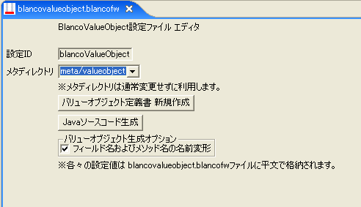
図 4-2 blancoValueObject設定ファイルエディタ
「blancoValueObject設定ファイルエディタ」は、プロジェクトのディレクトリ直下に作成された設定ファイル「blancovalueobject.blancofw」をダブルクリックすることで、いつでも開くことができます。

blancoValueObject設定ファイルエディタ

メタディレクトリの指定
「blancoValueObject設定ファイルエディタ」の「メタディレクトリ」にバリューオブジェクト定義書を作成するディレクトリを指定します。デフォルトは「meta/ valueobject」です。特に必要がない限り、変更せずに使用します。

バリューオブジェクト生成オプション
「フィールド名およびメソッド名の名前変形」チェックボックスがオンの場合、バリューオブジェクト定義書に書かれたフィールド名を名前変形した上で、自動生成されるソースコードに利用します。オフの場合は、フィールド名の名前変形を行いません。名前変形についての詳細は『blanco Framework 名前変形仕様』を参照してください。

バリューオブジェクト定義書の作成

バリューオブジェクト定義書の作成
バリューオブジェクト定義書を作成するには、「blancoValueObject設定ファイルエディタ」画面で「バリューオブジェクト定義書 新規作成」ボタンをクリックします。「メタディレクトリ」（4.2.1メタディレクトリの指定参照）が存在しない場合は、新たにディレクトリが作成されたことを確認するダイアログが表示されるので、「OK」ボタンをクリックします（図 5-3 「メタディレクトリの作成」確認ダイアログ参照）。

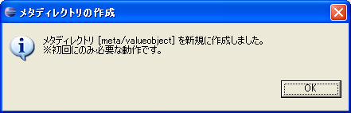
図 5-3 「メタディレクトリの作成」確認ダイアログ
続いて、「バリューオブジェクト定義書 新規作成」ダイアログが表示されるので（図 5-4 バリューオブジェクト定義書の新規作成参照）、バリューオブジェクト定義書の物理ファイル名を指定します。

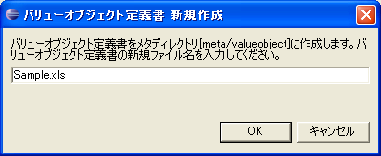
図 5-4 バリューオブジェクト定義書の新規作成
ファイル定義書はMicrosoft Excel 2000 形式のxlsファイルとなっているので、ファイル名は必ず拡張子「.xls」で終わる必要があります。今回は「Sample.xls」と指定し「OK」ボタンをクリックします。メタディレクトリ配下にバリューオブジェクト定義書が作成されたことを確認するダイアログが表示されるので「OK」ボタンをクリックして下さい。

バリューオブジェクト定義書の記入

バリューオブジェクト定義書の表示
これまでの手順に従っていれば、メタディレクトリ（meta/valueobject）配下にSample.xlsというファイル名でバリューオブジェクト定義書が作成されています。このファイルを右クリックし「アプリケーションから開く(H)」－「システム・エディタ(S)」を選択すると、バリューオブジェクト定義書が表示されます（図 6-5 バリューオブジェクト定義書の新規作成参照）。

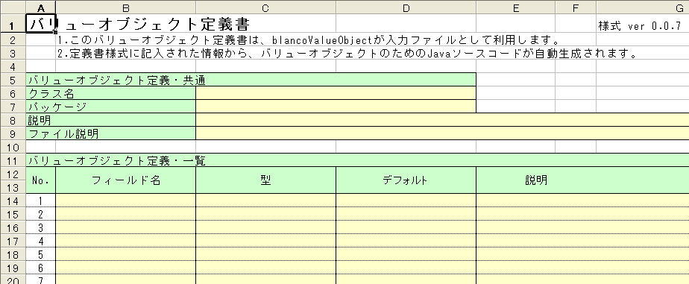
図 6-5 バリューオブジェクト定義書の新規作成

バリューオブジェクト定義書の記入
バリューオブジェクト定義書の記入要領については、『blancoValueObject バリューオブジェクト定義書記入要領』を参照してください。
今回サンプルとして利用するバリューオブジェクト定義書の設定例を以下に記述します。

バリューオブジェクト定義・共通の記入
表 6-1 バリューオブジェクト定義・共通の設定例
クラス名 | Sample
パッケージ | app.valueobject
説明 | blancoValueObjectの使用例
ファイル説明 | Sampleのファイル説明

バリューオブジェクト定義・一覧の記入
表 6-2 バリューオブジェクト定義・一覧の設定例
No. | フィールド名 | 型 | デフォルト | 説明
1 | field1 | java.lang.String
2 | field2 | int

バリューオブジェクト定義書の保存
バリューオブジェクト定義書を記入したら、ファイルを保存し閉じておきます。

ソースコード自動生成手順

ソースコードの自動生成
「blancoValueObject設定ファイルエディタ」の「Javaソースコード生成」ボタン（図 4-2 blancoValueObject設定ファイルエディタ参照）をクリックすると、バリューオブジェクト定義書で定義したバリューオブジェクトのソースコードがEclipseプロジェクト直下の「blanco/main」ディレクトリ配下に自動生成されます。

ソースコード生成時のエラー
バリューオブジェクト定義書の記入内容に形式的な誤りがある場合、エラーダイアログが表示され、自動生成が中断されます（図 7-6 ソースコード生成時のエラー参照）。この場合、バリューオブジェクト定義書のエラー内容を修正、保存した後、再度自動生成を行って下さい。
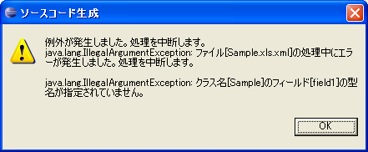
図 7-6 ソースコード生成時のエラー

自動生成時の注意点
blancoValueObjectのソースコード自動生成においては、以下の点に注意して下さい。

クラス名の指定
クラス名（6.2.1バリューオブジェクト定義・共通の記入参照）が設定されていないバリューオブジェクト定義書はソースコード自動生成の対象になりません。

既に自動生成されたソースコードが存在する場合
自動生成のたびにファイルは上書きされるので、自動生成されたファイルを直接修正することは避けてください。但し、クラス名を変更した場合、変更前のクラスファイルが自動的に消去されることはありません。不要になったファイルを消去したい場合は、blancoValueObjectから自動生成されたファイルを一旦削除してから、再度自動生成を行って下さい。

blancoValueObjectが生成したJavaクラスの利用方法
blancoValueObjectが生成したJavaクラスの利用例を以下に記述します。

import app.valueobject.Sample;

public class Main {
public static void main(String[] args) {
Sample sample = new Sample();

// setterの利用
sample.setField1("文字列");
sample.setField2(1);

// getterの利用
System.out.println("Field1:" + sample.getField1());
System.out.println("Field2:" + sample.getField2());

// toString
System.out.println(sample);
}

}

更新履歴
  - 2006.05.24
新規作成

